Война и дети
Автор работы
Маренин Дмитрий,
ученик 10 класса
МОУ «Сычевская сош»
Смоленского района
Алтайского края
Руководитель
Нечаева Елена Викторовна,
учитель русского языка и литературы
1 квалификационной категории
Война и дети... Трудно представить что-то более несовместимое. Какое сердце не обожжет память огненных лет, ставших суровым испытанием для миллионов советских ребят, которым нынче уже далеко за восемьдесят! Война разом оборвала их звонкие песни, невинные детские шалости, первую юношескую любовь. Черной молнией пронеслась она по пионерским лагерям, дачам, дворам и деревенским околицам - всюду солнечное утро 22 июня предвещало новый радостный день летних каникул, но вместо этого горны тревожно затрубили: «Война!»
Дети войны…
Вам посвящены эти строки:
Эпохой бессмертия мы рождены
И помнить обязаны свято:
Взрастило нас время, мы - дети войны,
За нас умирали солдаты...
Глумов Михаил Ефимович… Ему сейчас 80 лет. Он пенсионер, проживает в селе Сычёвка Смоленского района Алтайского края.
В июне 1941 года, когда началась Великая Отечественная война, Мише было 9 лет. Они с мамой жили в городе Бийске. Он хорошо помнит, как с Бийского железнодорожного вокзала отправлялись эшелоны на фронт. Мальчишкам было интересно, и они убегали из дому на вокзал, куда мужчин с ближайших районов привозили на подводах со всех окрестных сёл. Народу было - тьма. Всюду слышались крики и плач женщин и детей, их не смог заглушить даже духовой оркестр. Мужчины, отправляющиеся на фронт, по трапу, сделанному из двух плах, поднимались в грузовые летние вагоны. Эти вагоны полностью набивались людьми, потом закрывались. Было жутко и страшно. И днем, и ночью не прекращался монотонный стук колес. Очень тревожное было время…
В городе жили впроголодь, поэтому мать приняла решение - переехать к родным в деревню. Вместе легче пережить и горе, и голод, и невзгоды военного лихолетья...
Все военные годы Миша провёл в Сычевке Смоленского района Алтайского края.
Зимой дети учились в школе. С весны до осени помогали женщинам в колхозе убирать сено, боронить, высаживать и обрабатывать табак (тогда возделывание табака было одной из главных отраслей колхоза). Махорку отправляли на Бийскую табачную фабрику, а оттуда — на фронт.
Специальное звено табачниц занималось выращиванием рассады. В июне наступала пора высаживать зелёные ростки в поле. В плетеных ящичках – пестерюшках - её доставляли на пашню. Мальчишки делали лунки под рассаду специальным лункобителем, изготовленным из бревна. Лункобитель привязывали к лошади, садились на неё и делали в ряд лунки… Рассаду нужно было каждый день поливать, и мальчишки на быках в деревянных бочках возили воду из реки.
В июле начинался сенокос – заготовка сена для колхозных коров, лошадей почти не было. Миша вместе с другими ребятами подвозил копны к основному стогу, потом помогал метать.
Летом занимались и заготовкой кизяков, которыми топили печи зимой. По кругу выкладывали навоз, поливали его, потом утаптывали ногами до консистенции теста. Получившееся месиво закладывали в специальные станки по две штуки. Затем вываливали из станков и просушивали на ярком солнце. Технология просушки кизяков была непростой: сначала их нужно было перевернуть плашмя, потом на ребро, затем поставить домиком… Сухие кизяки укладывали в кладь.
Питались тем, что выращивали на своих огородах: картошкой, тыквой, свёклой, брюквой, капустой, кукурузой. Сажали бахчи: огурцы, дыни, арбузы.
Кукурузу мололи на мельнице, потом из кукурузной муки пекли оладушки и ландорики. Ребятишкам нравились пирожки из сваренного картофеля. Картофель разминали, выкладывали на тряпочку, в серединку помещали морковь или свёклу, а потом заворачивали в пирожок. Сладостей не было совсем. Мальчишки накапывали солодку и рассасывали во рту – слаще лакомства не было. До сих пор дед помнит этот удивительный вкус.
Те сельчане, у которых во дворах была какая-либо скотина, сдавали налоги: 200 литров молока, 46 килограммов мяса, сколько-то яиц (дед уже и не помнит, сколько именно). Ещё нужно было сдать деньги, которых у колхозников не было. Приходилось продавать выделенную пшеницу, которую давали совсем по чуть-чуть, а вырученные деньги шли на налоги.
Не было ни мыла, ни соли, ни извести. Вместо электричества - керосинка, а то и маленький тоненький фитилёк, сделанный из ткани и помокнутый в керосин или растопленный свиной жир. Помнит дед, как трещал такой фитиль, да и только, а вот света от него почти не было.
Не было и обуви – зимой валенки подшитые, осенью и весной - сапоги одни на всю семью, а летом – босиком бегали… Одежду друг за другом донашивали латаную-перелатанную.
Но все: и взрослые, и дети - жили и работали, старались помочь фронту и приблизить нашу победу. Ни одного слова о том, что было тяжело. "Мы, хоть голодно да холодно, но не знали, что такое бомбёжки, пожарища, расстрелы, " – говорит дед Михаил.
В то тревожное время все ждали писем с фронта. Если кому-то приходила похоронка, оплакивали всем селом. Стихотворение М. Луцкого "Стихи о тете Моте, почтальоне (из цикла "Мое военное детство")" как нельзя лучше рисует картину тех далёких военных лет.

Немели женщины и дети,
Надежд и ужаса полны,
Когда со стороны Исети
Шла почтальон, связной войны.

Она шагала отрешенно,
Казалась нам Судьбой она,
С разбухшей сумкой почтальонной,
Той, что наполнила война.
И кто погиб на вражьем дзоте,
Кто снова получил медаль,
Все были в сумке тети Моти,
Смешались радость и печаль.
И матери, зажав платочек,
Со страхом ждали у ворот:
- Ну, как ты там? Ты жив, сыночек?
Что нынче мне судьба пошлет?
Иль радость озарит улыбкой?
Иль страшной болью всю сведет?
И женщины, как перед пыткой,
Глядели вдаль за поворот.
О, сколько им придется плакать!
Какой еще смертей поток!
Шла наша армия на запад,
А похоронки – на восток.
Нет, эту память не сотрете,
Со мною прошлое мое…
О, как мы ждали тетю Мотю!
О, как боялись мы ее!
Вот так и жили в деревне старики, женщины да ребятишки, не покладая рук работая от зари до зари, глотая слёзы от похоронки до похоронки.
Когда в селе узнали, что война закончилась, на конторе вывесили красный флаг, а праздника не было - было много слёз – слёз радости, горя, боли…
Познав голод и холод, нужду и лишения в годы войны, Глумов Михаил Ефимович на всю жизнь сохранил в душе и сердце бережное и трепетное отношение к хлебу – главному источнику жизни на земле.
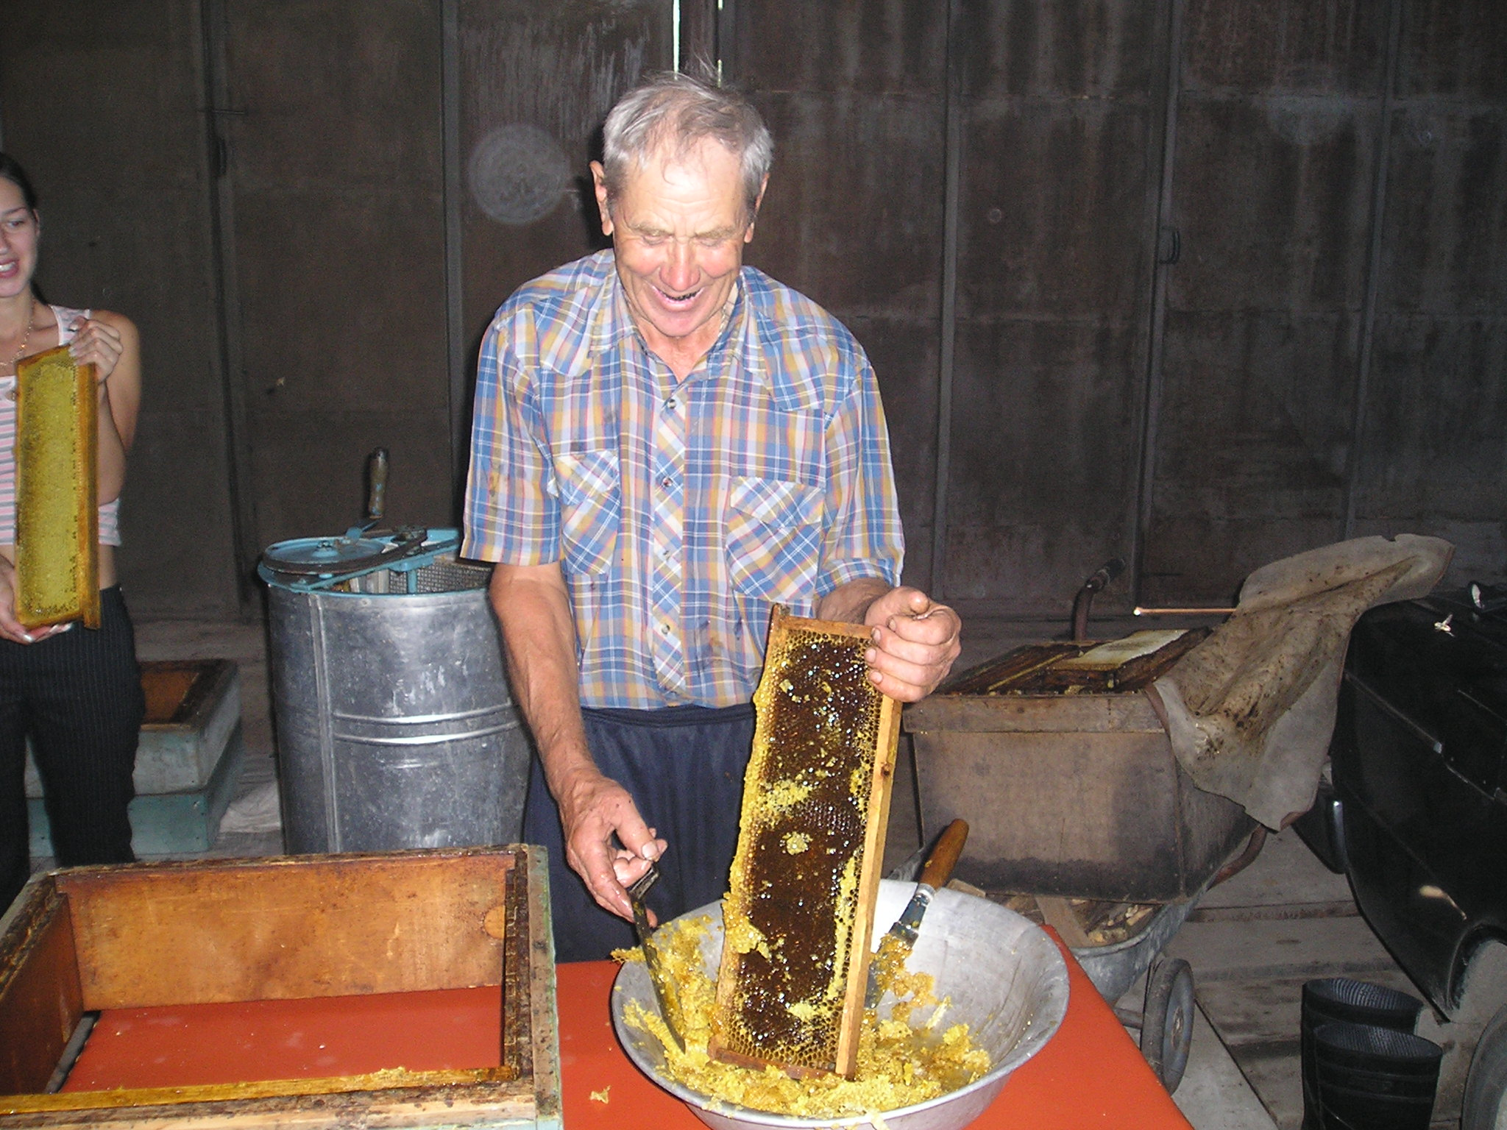
Всю свою трудовую жизнь он посвятил земле. Глумов Михаил Ефимович - уважаемый на сычёвской земле человек.
Заслуженный механизатор сельского хозяйства России, Почетный рабочий совхоза «Путь Ленина», кавалер ордена «Трудового Красного Знамени», двух орденов «Знак Почета».
Несмотря на свои 80 лет, он ещё бодрый, крепкий, неугомонный. Всё время чем-то занят, что-то мастерит. Любит ухаживать за пчёлами и угощать всех душистым мёдом со своей пасеки.

